1. Escribe un algoritmo o el respectivo diagrama de flujo para imprimir tu nombre y se le adicione un calificativo ingresado por el usuario. Por ejemplo: Carlos el crack o Juliana la mejor.

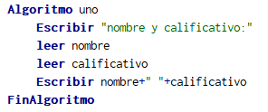

1. Escribe un algoritmo o el respectivo diagrama de flujo para imprimir el cuadrado de un número dado||.

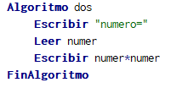

1. Escribe un algoritmo o el respectivo diagrama de flujo p|ara imprimir la suma de dos números dados.

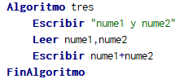

1. Escribe un algoritmo o el respectivo diagrama de flujo para imprimir la suma, resta, multiplicación, división y residuo de dos números dados.

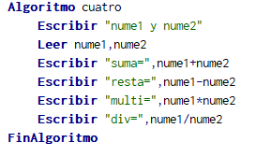

1. Escribe un algoritmo o el respectivo diagrama de flujo que lea un número decimal e imprima su parte entera y su parte decimal por aparte.

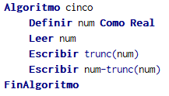

1. Escribe un algoritmo o el respectivo diagrama de flujo que lea las cinco notas obtenidas por un estudiante y calcule su nota final, sabiendo que las cada nota tiene el siguiente valor: n1 (15%), n2 (20%), n3 (15%), n4(30%), n5 (20%).

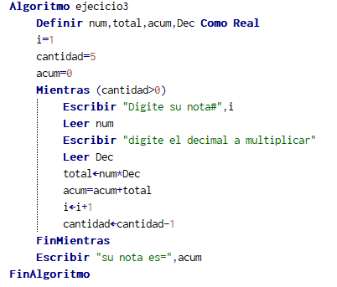

1. Escribe un algoritmo o el respectivo diagrama de flujo que determine el IVA (19%) de una venta realizada, indicando el valor original, el valor del IVA y el valor de la venta con IVA incluido.

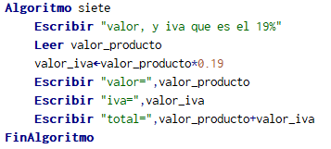

1. Escribe un algoritmo o el respectivo diagrama de flujo que imprima el área y el perímetro de un círculo.

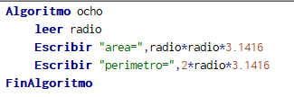

1. Escribe un algoritmo o el respectivo diagrama de flujo que calcule el área de un hexágono.

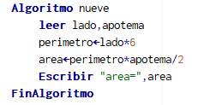

1. Escribe un algoritmo o el respectivo diagrama de flujo que dados tres números calcule el promedio de dichos números.

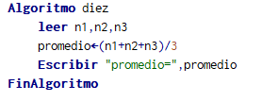

1. Escribe un algoritmo o el respectivo diagrama de flujo que intercambie el valor de dos variables e imprima los valores antes y después del intercambio. Por ejemplo, si a = 1 y b = 3, al intercambiar sus valores serán a = 3 y b = 1 (Consejo: usar variable auxiliar).

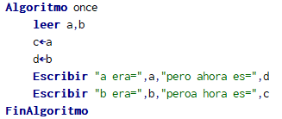

1. Escribe un algoritmo o el respectivo diagrama de flujo que determine el tiempo de caída de un objeto que se suelta desde una altura h.

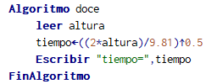

1. Escribe un algoritmo o el respectivo diagrama de flujo que determine la distancia recorrida por un objeto luego de una cantidad de tiempo, si se sabe que va en línea recta y además se conoce su aceleración y su velocidad.

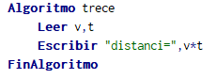

1. Escribe un algoritmo o el respectivo diagrama de flujo que determine la velocidad final de un objeto luego de un tiempo, si se sabe que va en línea recta y además se conoce su aceleración.

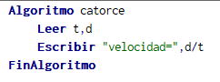

1. Escribe un algoritmo o el respectivo diagrama de flujo que determine la energía (en Julios) de un objeto si se conoce la masa de un objeto (en kg) y la velocidad de la luz (en m/s).

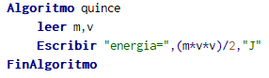

1. Escribe un algoritmo o el respectivo diagrama de flujo que dadas coordenadas x1,y1 y x2,y2 en el plano cartesiano calcule la distancia entre ellos (considere todos los valores positivos)

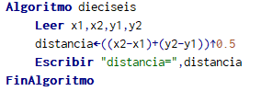

1. Escribe un algoritmo o el respectivo diagrama de flujo que dada una cantidad de segundos indique cuántas horas representan

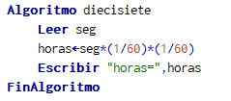

1. Escribe un algoritmo o el respectivo diagrama de flujo que dada una cantidad de segundos indique cuántos minutos representan

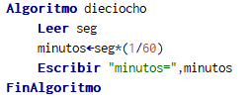

1. Escribe un algoritmo o el respectivo diagrama de flujo que dada una cantidad de segundos indique cuántos horas minutos y segundos representan. Por ejemplo si el valor es 86399, imprimirá el siguiente resultado --> 23:59:59
2. Escribe un algoritmo o el respectivo diagrama de flujo que, dada una cantidad de dinero, determine la menor cantidad de billetes de cada denominación que se puede entregar.

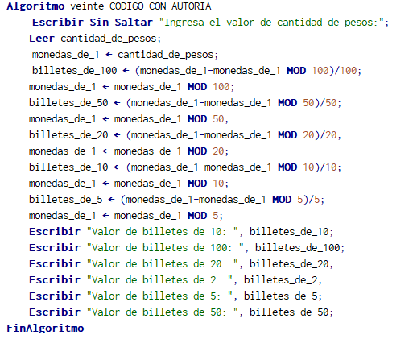

1. Escribe un algoritmo o el respectivo diagrama de flujo que, dada un numero de 4 cifras, reordene sus dígitos de manera inversa. Por ejemplo 3245 ---> 5423

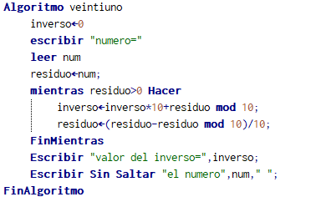

1. Escribe un algoritmo o el respectivo diagrama de flujo que lea un número y determine si es par o impar.

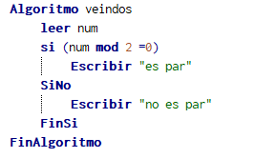

1. Escribe un algoritmo o el respectivo diagrama de flujo que lea un número y determine si es positivo o negativo.

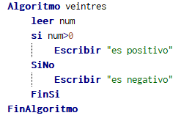

1. Escribe un algoritmo o el respectivo diagrama de flujo que lea un número e indique si este es par-positivo, par-negativo, impar-positivo o impar-negativo.

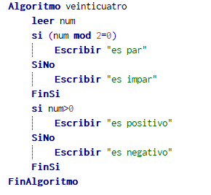

1. Escribe un algoritmo o el respectivo diagrama de flujo que determine el IVA (19%) de una venta, si esta es mayor a 150.000 aplicar un descuento del 5%

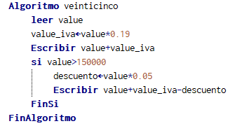

1. Escribe un algoritmo o el respectivo diagrama de flujo que lea un número y si este es mayor o igual a 10 devuelva el triple de este, de lo contrario la cuarta parte de este.

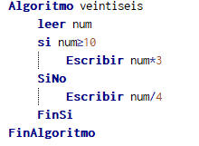

1. Escribe un algoritmo o el respectivo diagrama de flujo que lea las cinco notas obtenidas por un estudiante y calcule su nota final, sabiendo que las cada nota tiene el siguiente valor: n1 (15%), n2 (20%), n3 (15%), n4 (30%), n5 (20%). Si la nota obtenida es menor a 2,0 deberá indicarle al estudiante que no puede habilitar, si la nota obtenida es menor a 3 deberá indicar que reprobó, si la nota es mayor o igual a 3 deberá indicar que aprobó y si es mayor a 4,5 extenderá un mensaje de felicitación al estudiante.

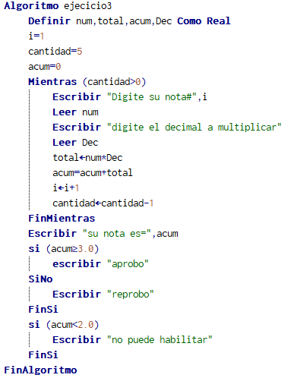

1. Escribe un algoritmo o el respectivo diagrama de flujo que lea dos números y determine el mayor de ellos.

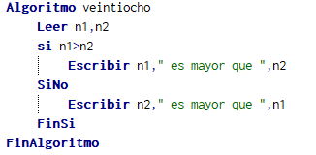

1. Escribe un algoritmo o el respectivo diagrama de flujo que lea un número y lo convierta a decimal.

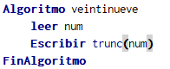

1. Escribe un algoritmo o el respectivo diagrama de flujo que lea tres números y determine el mayor y el menor de ellos.

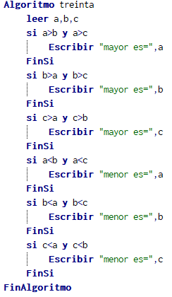

1. Escribe un algoritmo o el respectivo diagrama de flujo que lea tres números y determine si la suma del primero y el segundo es mayor o menor que el tercero.

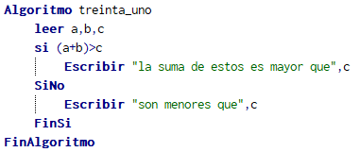

1. Escribe un algoritmo o el respectivo diagrama de flujo que determine el valor de un pasaje en avión, conociendo la distancia a recorrer, el número de días de estancia, y sabiendo que, si la distancia a recorrer es superior a 1000 Km y el número de días de estancia es superior a 7, la línea aérea le hace un descuento del 15%. (el precio por km. es de $5.000 aunque el mínimo a cobrar siempre es $100.000).
2. Escribe un algoritmo o el respectivo diagrama de flujo que permita determinar si un año dado es o no bisiesto.

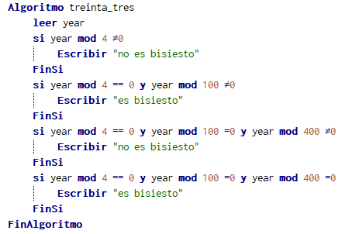

1. Escribe un algoritmo o el respectivo diagrama de flujo que permita resolver una ecuación cuadrática de tipo ax2 + bx + c (tenga en cuenta las todas las raíces, tanto las reales como las complejas).

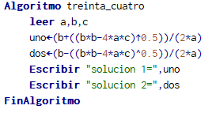

1. Escribe un algoritmo o el respectivo diagrama de flujo que, dado un usuario y una contraseña predefinida (por ejemplo usuario=”carlos" y contraseña=”1234”, le permita a un usuario digital su usuario y contraseña y enviar un mensaje de inicio de sesión si lo digitado corresponde al usuario y contraseña predefinida.

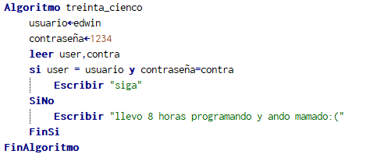

1. Escribe un algoritmo o el respectivo diagrama de flujo que dado un número entre 0 y 10, imprima el nombre del número. Ejemplo: 1 ---> UNO

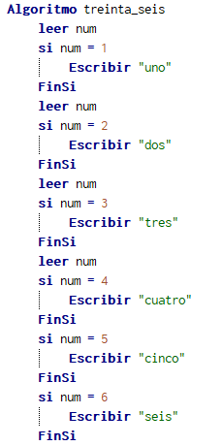

1. Escribe un algoritmo o el respectivo diagrama de flujo que dado un número menor a un 100.000 determine la cantidad de dígitos que tiene. Por ejemplo 1093 tiene 4 dígitos.

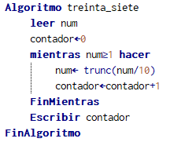

1. Escribe un algoritmo o el respectivo diagrama de flujo que dados 3 números, determine si los números se están incrementando, disminuyendo o ninguno de lo anterior de acuerdo con el orden de digitación. Por ejemplo: 1 , 4, 19 --> está incrementando ; 33, 10 ,1 --> está disminuyendo; 3 , 18 , 10 --> Ni se incrementa ni se disminuyendo

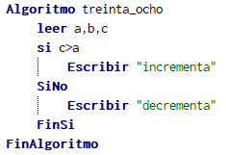

1. Escribe un algoritmo o el respectivo diagrama de flujo que, dados dos números, verifique si ambos están entre 0 y 5 o retorne false sino es cierto. Por ejemplo 1 y 2 ---> true ; 1 y 8 ---> false

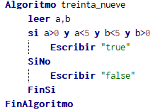

1. Escribe un algoritmo o el respectivo diagrama de flujo que lea un número del día de la semana (entre 1 y 7) e indique el nombre del día. Por ejemplo: 1 ---> Lunes ; 5 ---> Viernes

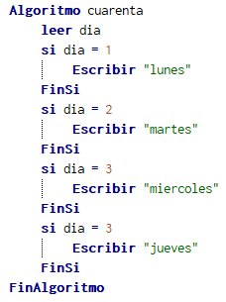

1. Escribe un algoritmo o el respectivo diagrama de flujo que lea 3 números e indique si al menos 2 de ellos son iguales

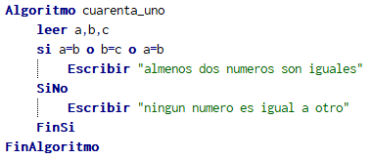

1. Escribe un algoritmo o el respectivo diagrama de flujo que imprima los 10 primero números naturales

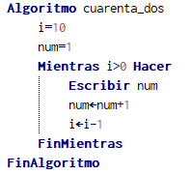

1. Escribe un algoritmo o el respectivo diagrama de flujo que imprima los primeros 10 números naturales impares

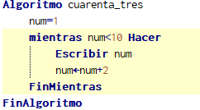

1. Escribe un algoritmo o el respectivo diagrama de flujo que imprima los primeros 10 números naturales pares

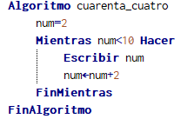

1. Escribe un algoritmo o el respectivo diagrama de flujo que imprima los n primeros números naturales

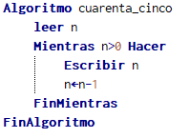

1. Escribe un algoritmo o el respectivo diagrama de flujo que dado un número n, imprima los números entre 1 y n siguiendo la siguiente secuencia:

1 -2 3 -4 5 -6 ….

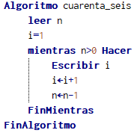

1. Escribe un algoritmo o el respectivo diagrama de flujo que imprima los números naturales contenidos entre dos números n y m (verificar que m>n)

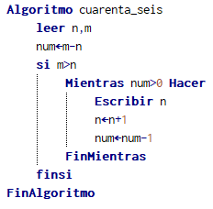

1. Escribe un algoritmo o el respectivo diagrama de flujo que determine la suma de los números naturales contenidos entre dos números n y m (verificar que m>n)
2. Escribe un algoritmo o el respectivo diagrama de flujo que lea 10 números y calcule su suma y su promedio

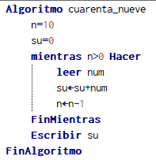

1. Escribe un algoritmo o el respectivo diagrama de flujo que lea n números y calcule su suma y su promedio

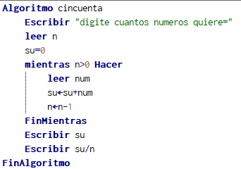

1. Escribe un algoritmo o el respectivo diagrama de flujo para leer una cantidad variable de números e indicar el promedio de los números pares y el promedio de los números impares.
2. Construye un algoritmo y el respectivo diagrama de flujo que le solicite al usuario un número entero positivo, si el usuario digita un valor no permito, le debe volver a pedir el número. Una vez ingrese un valor válido deberá imprimir dicho valor.
3. Construye un algoritmo y el respectivo diagrama de flujo que permita leer una cantidad variable de números y nos indique cuantos fueron mayores a 100 y cuántos menores a 100.
4. Construye un algoritmo y el respectivo diagrama de flujo que permita leer una cantidad variable de números indicando finalmente lo siguiente:

• cuántos números fueron positivos

• cuántos fueron negativos

• cuantos fueron pares

• cuantos fueron impares

• cuántos fueron múltiplos de ocho

1. Construye un algoritmo y el respectivo diagrama de flujo que permita leer sólo números positivos hasta reunir 10 números pares o veinte veces el número 5. Indicar luego la totalidad de números leídos, la cantidad de pares, de impares y la cantidad de números 5.
2. Escribe un algoritmo o el respectivo diagrama de flujo que dado un número determine la cantidad de números entre los cuales se puede dividir es decir sus factores.
3. Escribe un algoritmo o el respectivo diagrama de flujo que determine la inversa de una cadena (consejo: utilizar índices) .
4. Escribe un algoritmo o el respectivo diagrama de flujo que imprima el siguiente patrón

1

12

123

1234

12345

123456

1234567

12345678

123456789

12345678910

**Para los siguientes ejercicios -> (Bonus: inscribirse en la plataforma y mostrar el resultado aceptado por el bot del juez… El resultado es más fácil de lo que parece)**

1. <https://codeforces.com/problemset/problem/630/A>
2. <https://codeforces.com/problemset/problem/4/A>
3. <https://codeforces.com/problemset/problem/71/A>
4. <https://codeforces.com/problemset/problem/281/A>
5. <https://codeforces.com/problemset/problem/59/A>
6. <https://codeforces.com/problemset/problem/617/A>

**BONUS PARA LOS CURIOSOS (se necesita investigar adicionalmente)**

1. Haga un algoritmo para sumar matrices.
2. Agregue 5 elementos a una lista y halle la función sinh de la sumatoria.
3. Halle los 50 primeros valores de una función f(x) cualquiera utilizando list comprehension.
4. El usuario Willyrex desea realizar una división entre dos números. Su misión es recibir ambos números y utilizar try/except para interceptar una división por cero (debe mostrar “Madre mía, Willy, no puedes dividir por cero” en caso de error; el resultado en caso de ser exitosa la división).
5. Abra e imprima una imagen utilizando la librería de su preferencia.
6. Cree un repositorio de github y haga commit de “hello world”.